"Хорошо рядом с мамой"
(сл. Т. Волгиной, муз. А. Филиппенко)
  1 куплет | 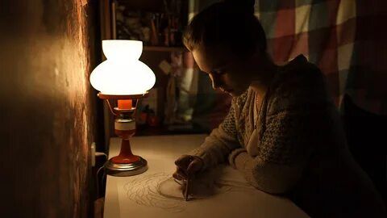
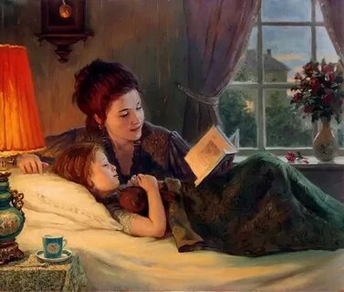
  2 куплет | 
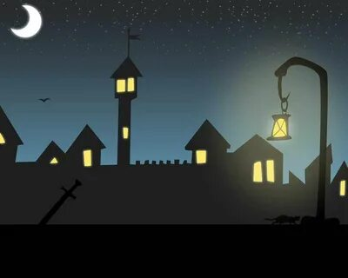  3 куплет | 


"Хорошо рядом с мамой"
(сл. Т. Волгиной, муз. А. Филиппенко)
Вечереет и луна взошла,
Мама лампу на столе зажгла...
Мы сидим в тишине, и читает мама мне. (2)
Мы читаем про лесных зверят,
Про веселых озорных зайчат.
Хорошо рядом с ней, с милой мамочкой моей! (2)
Скажет мама: «На дворе темно,
Все зайчата спят уже давно».
Маме я улыбнусь, как зайчонок к ней прижмусь. (2)

